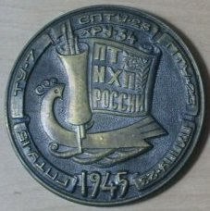
«ШТИХЕЛЬ» ЕЖЕМЕСЯЧНАЯ ГАЗЕТА
Государственного бюджетного
профессионального образовательного учреждения
«Павловский техникум народных
художественных промыслов России»

№ 46 (46) апрель 2017г.
Молодёжный клуб « Стиль»
Художники - люди с особым видением мира. Но видение это формируется и меняется в зависимости от среды, в которой существует творческий человек. Для обогащения внутреннего мира будущих художников, которые получают специальность в Павловском техникуме народных художественных промыслов России, с недавнего времени существует молодёжный клуб ценителей искусства и культуры «Стиль». Идея создания клуба принадлежит специалистам Дворца культуры. Мастер п/о Э.В. Голубина поддержала это начинание и теперь в нашем техникуме ежемесячно проводятся собрания в формате нового клуба.
В марте состоялась первая встреча. Она была посвящена женщинам – русским музам знаменитых художников С. Дали и А. Матисса.
В апреле к студентам вновь пришли специалисты Дворца культуры Т.И. Яковлева и Б. П. Пухов с рассказом о судьбе музы великого русского поэта А. С. Пушкина, его жены – Н. Гончаровой. На встрече присутствовали обучающиеся 1, 2 и 3 курсов, а также преподаватели.
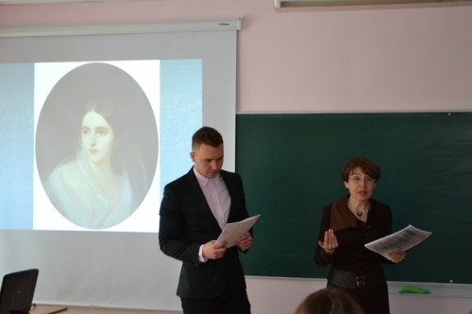
Рассказ ведущих сопровождался слайдами и отрывками из фильмов о Пушкине. Мероприятие вызвало большой интерес у обучающихся.
Такие встречи, несомненно, полезны и востребованы молодыми людьми, которые решили найти себя в профессии художника. В перспективе приглашение обучающихся на познавательные турниры, литературные и музыкальные салоны, встречи с интересными людьми, знакомство с традициями и культурой народов мира. И как знать, может кого – то такие встречи вдохновят на создание необыкновенных творений и помогут увидеть необыкновенное в самых обыкновенных вещах.
Участие в областной олимпиаде по химии
12 апреля 2017 года на базе ГБПОУ " Кстовский нефтяной техникума им. Б.И. Корнилова" прошла областная олимпиада по химии среди студентов 1, 2 курсов, обучающихся в профессиональных образовательных учреждениях Нижегородской области. Олимпиада проводилась по двум номинациям: неорганическая и органическая химия. Наш техникум на олимпиаде представила студентка группы № 102, обучающаяся по специальности "Декоративно-прикладное искусство и народные промыслы" Окунева Анастасия. Настя заняла 5 место среди 31 участника в номинации "Неорганическая химия". ПОЗДРАВЛЯЕМ!
Календарь знаменательных дат на МАЙ 2017 года
1 мая – День весны и труда
2 мая - 115 лет со дня рождения Алана Маршалла (1902-1984), австралийского писателя, публициста
3 мая – Международный день свободы печати
4 мая - 245 лет со дня рождения Фридриха Арнольда Брокгауза (1772-1823), немецкого издателя, основателя "словарной" династии и фирмы "Брокгауз".
4 мая - 105 лет со дня рождения Н.Н. Блохина (1912-1993), российского хирурга-онколога
5 мая - 155 лет со дня рождения Нико Пиросмани (Н.А. Пиросманишвили) (1862-1918), грузинского художника
5 мая - 140 лет со дня рождения Г.Я. Седова (1877-1914), русского гидрографа и исследователя Арктики
6 мая – 95 лет со дня рождения В.А. Этуша (1922), российского актера театра и кино
7 мая – День радио
9 мая – День Победы в Великой Отечественной войне. 72-я годовщина
11 мая - 200 лет со дня рождения А.А. Агина (1817-1875), русского художника
13 мая - 110 лет со дня рождения Д. Дюморье (1907-1989), английской писательницы и биографа
13 мая - 80 лет со дня рождения Р. Желязны (Зелазни) (1937-1995), американского писателя-фантаста
15 мая – Международный день семьи
16 мая - 200 лет со дня рождения Н.И. Костомарова (1817-1885), русского историка, этнографа, писателя
16 мая - 130 лет со дня рождения И. Северянина (1887-1941), русского поэта-модерниста, переводчика, мемуариста
18 мая – Международный день музеев
19 мая - 255 лет со дня рождения Иоганна Готлиба Фихте (1762-1814), немецкого философа
20 мая - 135 лет со дня рождения Сингрид Унсет (1882-1949), норвежской писательницы
21 мая - 145 лет со дня рождения Тэффи (Н.А. Лохвицкая) (1872-1952), русской писательницы, поэтессы, мемуаристки и переводчицы
23 мая - 310 лет со дня рождения Карла Линнея (1707-1778), шведского естествоиспытателя и натуралиста
24 мая - 1190 лет со дня рождения Святого равноапостольного Кирилла (ок.827-869), отца славянской письменности
24 мая – День славянской письменности и культуры
27 мая – Общероссийский день библиотек
27 мая - 80 лет со дня рождения А.Г. Битова (1937), русского писателя
28 мая - День пограничных войск
28 мая - 140 лет со дня рождения М.А. Волошина (1877-1932), русского поэта, критика, художника
29 мая - 230 лет со дня рождения К.Н. Батюшкова (1787-1855), русского поэта
29 мая - 125 лет со дня рождения И.С. Соколова-Микитова (1892-1975), русского писателя
30 мая - 105 лет со дня рождения Л.И. Ошанина (1912-1996), русского поэта-песенника
31 мая - 155 лет со дня рождения М.В. Нестерова (1862-1942), русского живописца
31 мая - 125 лет со дня рождения К.Г. Паустовского (1892-1968), русского писателя
31 мая - Всемирный день без табака
Художественная выставка "Апрельская капель"
В выставочном зале им. Маврычева завершилась выставка работ студентов и преподавателей ГБПОУ ПТ НХП РФ "Апрельская капель". Во время торжественного открытия начальник управления культуры, спорта и работы с молодежью В.А. Плотникова от души поздравила ребят и преподавателей с этим событием, отметив необыкновенность представленных работ, пожелала, чтобы их увидели как можно больше павловчан, а художникам - неиссякаемой энергии, фантазии и вдохновения. На выставке были представлены живописные и графические работы студентов, а также лучшие дипломные работы выпускников 2015-2016 учебного года. Среди изделий - оклады икон, книг, ювелирные гарнитуры, ножи, иконы, настольные композиции, нательные кресты, плакеты (памятная или декоративная медаль, имеющая форму многоугольника с четырьмя углами и более, которая чеканится в ювелирных целях и для украшения), значки. Отметим, что изделия выполнены в разных техниках и готовились под чутким руководством преподавателей - мастеров своего дела. Среди них: И.В. Березин, С.В. Шереметьева, О.В. Бабушкина, В.С. Голубин, В.А. Денисов, А.Н. Романов, А.В. Усова, М.Г. Самольченкова, С.В. Чашин и другие. Выставку украсили работы и самих педагогов: И.В. Березина, С.В. Шереметьевой, С.В. Чашина, В.Ю. Михайлычева, заслуженного преподавателя РФ, В.С. Голубина, заслуженного художника РФ. Всего можно было посмотреть 70 живописных и графических произведений преподавателей и студентов, 16 дипломных и курсовых работ. По словам директора техникума В.С. Голубина, на выставке представлено творчество последних двух учебных лет. Цель - продемонстрировать лучшие произведения студентов и преподавателей, чтобы павловчане видели, как техникум постоянно совершенствуется, впервые выставка прошла в 1998 году и проходит раз в два года.
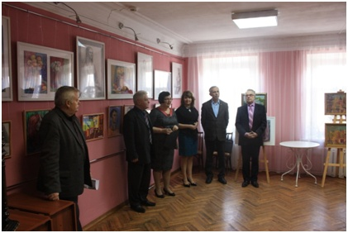
26 апреля открытие выставки "Апрельская капель" прошло в городе Нижний Новгород, в музее имени Добролюбова. Это постоянный проект, который работает с периодичностью раз в два года в соответствии с планом работы Фонда развития народных художественных промыслов Нижегородской области. В двух уютных залах музея экспонируется 70 живописных и графических работ, 10 планшетов курсовых и дипломных проектов. Особое внимание и интерес вызвали у посетителей выставки художественные изделия, выполненные в различных техниках художественной обработки металлов и сплавов. Это - и необычайные по своей цветовой гармонии оклады икон и книг, и юбилейные медали, и ножевые композиции, и ювелирные изделия. Наряду с художественными работами студентов на выставке экспонируются творческие работы преподавателей техникума: В.С. Голубина, И.В. Березина, В.А. Денисова, С.В. Чашина, О.В. Бабушкиной, С.В. Шереметьевой. На торжественном мероприятии выступали: В.Н. Величко, председатель правления Нижегородской организации Союза художников России, заслуженный художник России, Н.Г. Смирнов, Генеральный директор Фонда развития народных художественных промыслов Нижегородской области, Почетный гражданин Нижегородской области, помощник депутата Государственной Думы Никонова В.А., Н.А. Гущин, директор Нижегородского художественного училища, народный художник России, Н.М. Цыганова, директор музея Н.А. Добролюбова. Все выступающие дали высокую оценку творческой деятельности нашего техникума, высказали пожелания дальнейшего развития, новых успехов. С ответным словом выступил В.С. Голубин, директор ГБПОУ ПТ НХП РФ, заслуженный художник Российской Федерации, почетный работник начального профессионального образования, член художественно-экспертного совета по народным промыслам Нижегородской области. Владимир Сергеевич рассказал в своем выступлении о том, что техникум является связующим звеном между поколениями Павловских умельцев и мастеров, выразил уверенность в дальнейшем росте профессионализма и востребованности выпускников, особенно в связи с открытием на базе нашего учебного заведения ресурсного центра профессиональной переподготовки. Среди первых посетителей выставки были студенты Нижегородского художественного училища. Выставка продолжит свою работу до 15 мая 2017 года.
Спортивный фестиваль
«МЫ выбираем спорт! Мы готовы к нормам ГТО!»
«МЫ выбираем спорт! Мы готовы к нормам ГТО!» - эти слова стали девизом спортивного фестиваля для подростков профучетных категорий, который состоялся в ФОКе «Звезда».
В нём приняли участие более 200 школьников и студентов техникумов района. От нашего техникума участвовали педагог – психолог М.И. Кривдина и мастер производственного обучения Э.В. Голубина, а также обучающиеся техникума профучетных категорий.
На параде открытия ребят поприветствовали и пожелали успешных стартов и правильного выбора жизненного пути заместитель главы администрации Павловского района Д.Н. Лисин, заместитель прокурора А.С. Скорлупкин и начальник отдела по делам несовершеннолетних МО МВД России «Павловский» подполковник полиции А.А. Грачёв. Успехов в сдаче норм ГТО пожелал парням и девчатам чемпион России и Европы по самбо Руслан Багдасарян. Он сказал, что какая бы ситуация не случилась в жизни, всё равно нужно суметь со всем справляться и твердо стоять на намеченном пути. Вдохновение перед предстоящими состязаниями ребятам подарили юные гимнастки, а также команда черлидинга, которая провела для всех разминку. Затем главный судья спортивного фестиваля, зам. директора ФОКа «Звезда» В.А.Урядов объявил о начале соревнований.
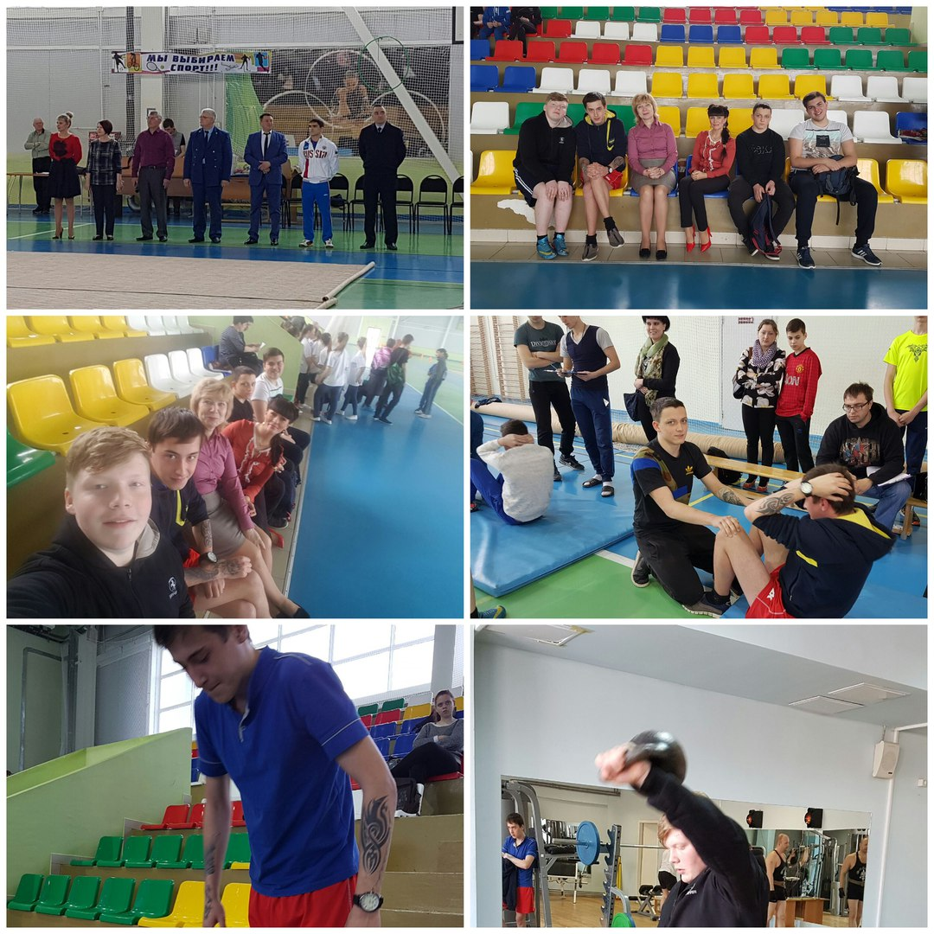
Не только встреча со спортом ждала ребят в этот день. Для них провели интерактивные тренинги по здоровому образу жизни медицинский психолог Павловского наркодиспансера С.А. Мичурина и волонтер Нижегородского Центра СПИДа С.В. Юрина. На тренингах ребята рисовали карту здоровья, вместе с тренерами рассуждали о том, что помогает оставаться активным, а какие вредные привычки стоило бы выбросить в мусорную корзину и так далее.
Завершающим этапом фестиваля стал парад победителей. А ими в этот день были все участники! Сладкие призы каждому и спортивный инвентарь в подарок за лучшие показатели норм ГТО ребятам вручили В.А. Урядов и начальник отдела физкультуры, спорта и работы с молодежью О.В. Цыбина.

Редактор газеты А.А. Трифонова
Посещение Павловского наркодиспансера
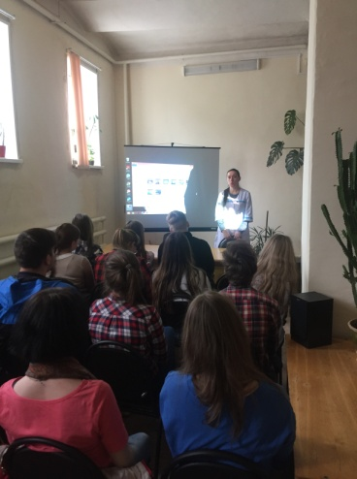
5 апреля для обучающихся групп № 11, 21, 101, 301 мастером п/о Э.В. Голубиной и библиотекарем А.А. Трифоновой организована экскурсия в Павловский наркодиспансер, где для ребят медицинским психологом С.А. Мичуриной была проведена лекция на тему: "Профилактика потребления курительных смесей «СПАЙС» среди подростков." В ходе мероприятия Светлана Анатольевна рассказала о последствиях потребления СПАЙС, также был показан видеофильм.

Безопасный отдых в летний период

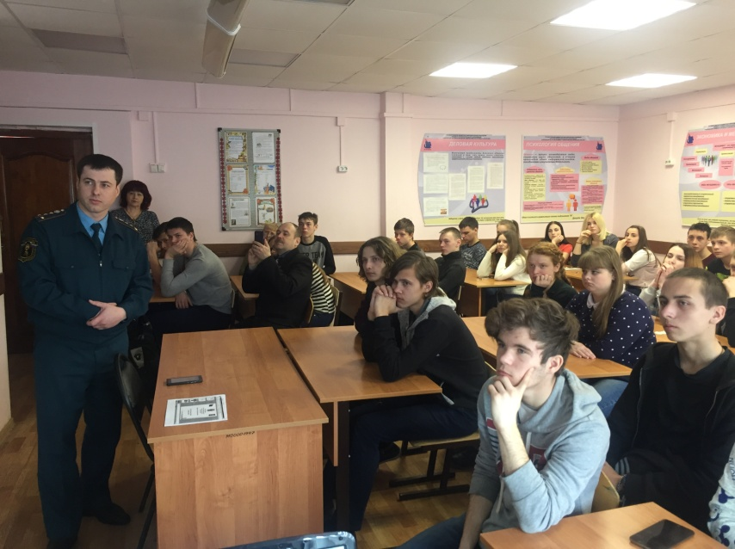
6 апреля в техникуме для обучающихся групп № 11, 12, 102, 22 заместителем директора по БХР А.А. Соболевым и библиотекарем А.А. Трифоновой была организована встреча со старшим инспектором отдела надзорной деятельности и профилактической работы по Павловскому району Р.Н. Коротковым. В ходе лекции Роман Николаевич рассказал об организации безопасного отдыха в летний период, о том, как правильно вести себя на природе, о пожарной безопасности и о работе спасателей МЧС, была показана видеопрезентация и видеоролик. Мероприятие вызвало большой интерес у обучающихся.

«Священный бой ведем поэзии строкой»

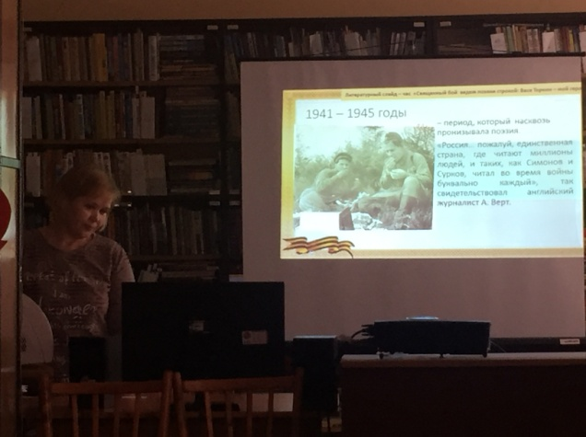
20 апреля обучающиеся групп № 301, 21, 22 с библиотекарем техникума А.А. Трифоновой и мастером п/о Э.В. Голубиной приняли участие в проведении слайд – вернисажа «Священный бой ведем поэзии строкой» в библиотеке имени Лизы Чайкиной. В ходе мероприятия обучающиеся узнали об истории поэзии в годы Великой Отечественной войны, об ее вдохновляющей, поддерживающей роли и общественном, литературном, духовно-нравственном значении. В конце мероприятия обучающиеся с удовольствием ответили на вопросы викторины.

